**Конспект коррекционно-развивающего занятия психолога**

**с детьми с лёгкой умственной отсталостью 3 класса.**

**.**

**Цель занятия:** создание положительного эмоционального фона, развитие коммуникативных умений и навыков, навыков сотрудничества. Активизация и стимулирование познавательной деятельности.

Ход занятия:

I

Организа-

ционный

момент

II

Актуализация

опорных

знаний.

Постановка

учебной

пробле-

мы.

I/1.(создание психологического климата).

Прозвенел для нас звонок. Начинается урок.

К нам без опоздания

Приходи старание.

Помоги нам потрудиться,

В школу мы пришли учиться.

2.Ребята, у нас сегодня гости. Они хотят посмотреть чему вы уже научились в школе. Настроение у вас хорошее?

Значит можно работать.

-Сегодня на уроке мы будем закреплять знания, которые вы получили на прошлых уроках. Для этого надо быть

внимательными, старательными, активными.

- Мы оправимся с вами в путешествие по зимнему лесу к Новогоднему костру 12 месяцев. Вы читали такую сказку, а может быть, кто-то смотрел такой мультфильм?

Сосредотачиваются.

Проверяют свою готовность к занятию,

рассказывают стихотворение наизусть).

-Да!

-Да!

III

Основ-

ная часть

Вначале давайте разомнём наши пальчики. Сядьте удобно повторим пальчиковую гимнастику:

**Зимой**

**Снег пушистый лег на ветки.**  *Изображаем руками ветви деревьев, пальцы растопыриваем* **И гулять бегут все детки**. *Указательный и средний пальцы обеих рук  «бегут» по столу, как ножки* **Лепят бабу под окном**, *лепим двумя руками воображаемый снежный ком* **Дружно катят снежный ком.**                *Круговые движения руками* **Лыжи,**  *Скользим по столу ладонями вперед-назад*  **Санки** *Кисти рук соединить вместе, большими пальцами  вниз, движение от груди вперед***И коньки***Ладони поставить на ребро и скользить ими вперед-назад по столу***Мчатся наперегонки.**

3. Мы начинаем с вами путешествие по зимнему лесу. Чтобы получить награду от 12 месяцев нам необходимо справиться со всеми заданиями, которые они нам предложат.

Прочитай предложения. Какие из них и как необходимо изменить, чтобы высказывания стали правильными?

1. После лета наступает зима.

2. За январём идёт декабрь.

3. В каждом месяце 31 день.

4. Зимой на деревьях есть листочки.

5. В каждом времени года 4 месяца.

6. Январь- первый месяц зимы.

(на доске появляется изображение месяца января из сказки 12 месяцев и за первое задание дети получают снежинки с буквой –Р-. Буквы раскладывайте вверху парты по порядку.

Какой месяц следует за январем? Правильно и он даёт вам своё задание. Соедини одинаковые варежки.

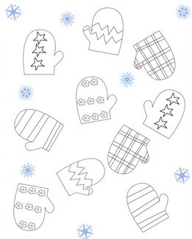

(на доске появляется изображение месяца февраля из сказки 12 месяцев и за первое задание дети получают снежинки с буквой –Е-.

Скажите какое время года наступает после того как заканчивается февраль?

А по каким признакам мы можем это узнать?

Какой же месяц нам даст следующее задание?

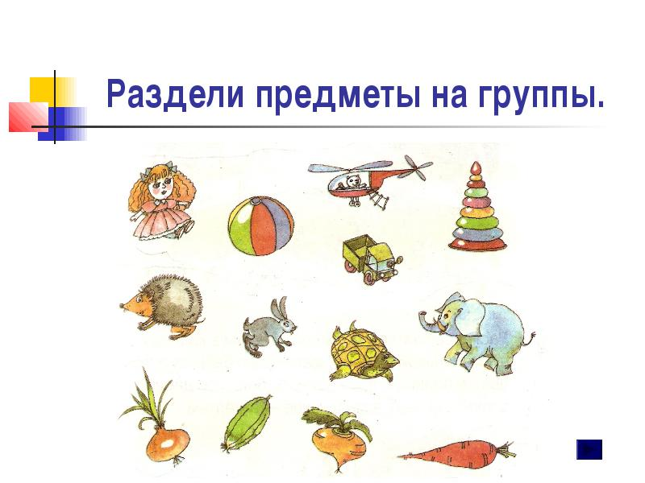

(на доске появляется изображение месяца марта из сказки 12 месяцев и за выполненное задание дети получают каплю с буквой –Б-.

Какой месяц продолжает весну?

Вот задание от апреля.

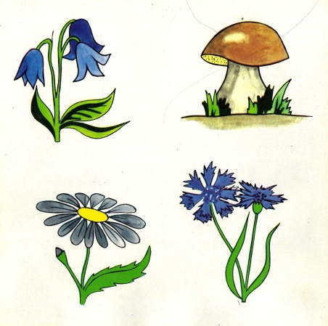

за выполненное задание дети получают каплю с буквой –Я-.

Какой месяц теперь приготовил нам задание?

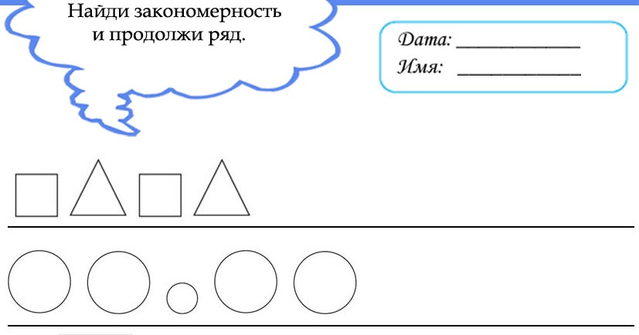

Молодцы ребята. За вашу работу месяц май дарит вам ещё одну каплю с буквой –Т-. Он задаёт вам вопрос вы знаете какой месяц следующий?

(На доске появляется месяц Июнь со своим заданием.)

-Скажите а какое время года теперь наступает? Составь рассказ по картинке.

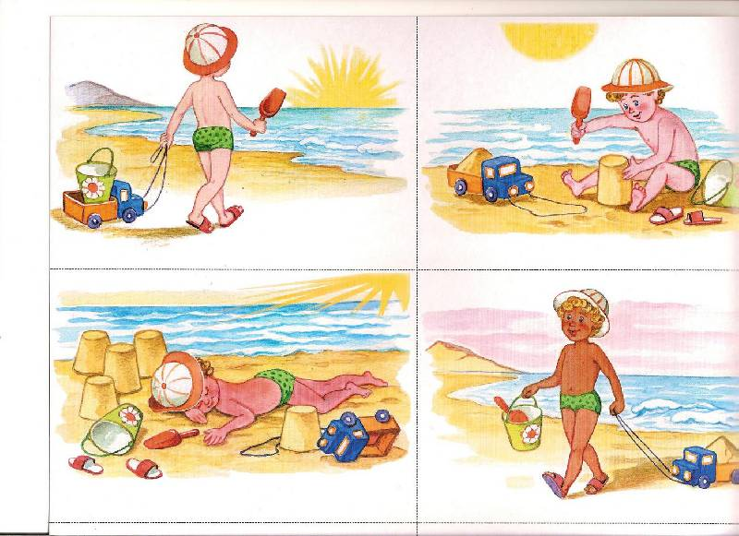

(на доске появляется изображение месяца июня из сказки 12 месяцев и за задание дети получают солнышко с буквой –А-.

Мой брат июль принёс вам следующее задание. (на доске появляется изображение месяца июня из сказки 12 месяцев)

Расскажи что спряталось на картинке и назови предметы общим словом.

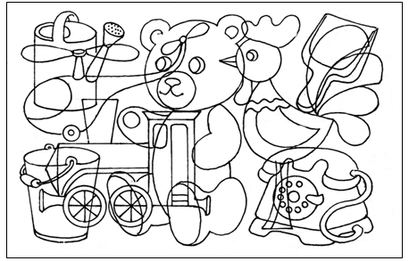

Молодцы, вы справились и с этим заданием, я дарю вам солнышко с буквой –М-.

На доске появляется месяц август со своим заданием.

Соедини точки и скажи кто получился.

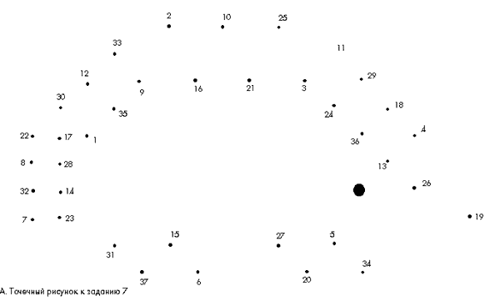

Молодцы, дарю вам солнышко с буквой –О-

Ребята а какое теперь время года наступит?

Какой первый месяц осени?

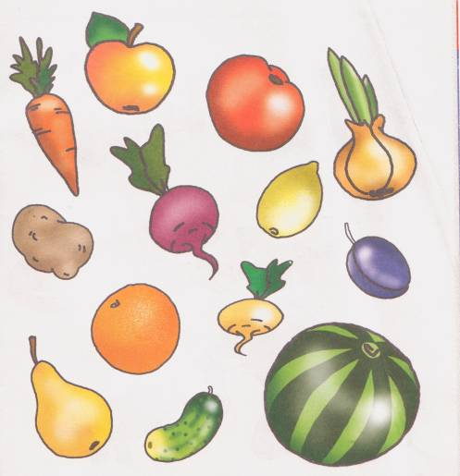

Разделите овощи с фруктами

Молодцы, дарю вам листик с буквой –Л-.

Мой брат октябрь принёс вам новое интересное задание.

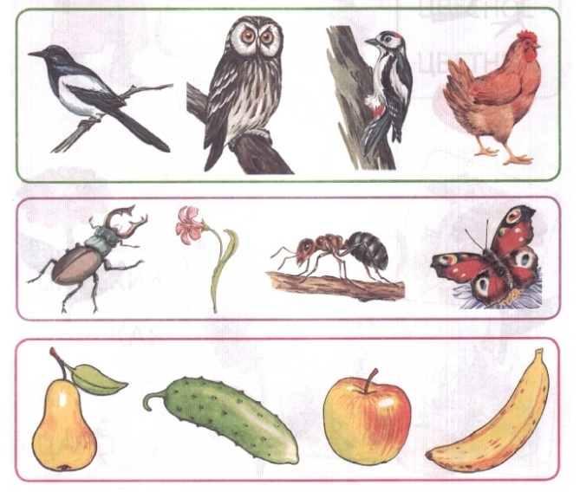

Молодцы, дарю вам листик с буквой –О-.

Мой брат ноябрь хочет предложить вам следующее задание. Сравни картинки.

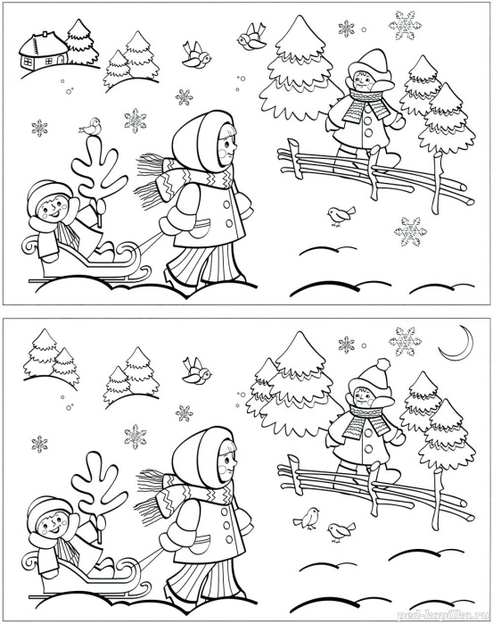

Молодцы, дарю вам снежинку с буквой –Д-.

Ребята а какое теперь время года наступит?

Какой первый месяц зимы?

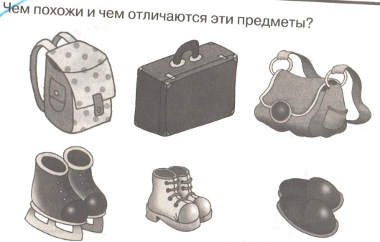

За выполненное задание дети получают снежинку с буквой –Ц-

Все месяцы хотят поблагодарить вас за хорошую работу на уроке, получите последнюю букву –Ы- и прочитайте, что думают месяцы о вашей работе на уроке сегодня.

-А почему месяцы давали вам разные картинки с буквами?

Дети: потому что это разные времена года.

Дети составляют в ряд буквы и читают : РЕБЯТА МОЛОДЦЫ!

Учащиеся вместе с учителем выполняют пальчиковую гимнастику.

Работа по картинкам предварительно выложить их в правильной последовательности, обсуждение смены времён года.



-Февраль.



-Весна. Дети с помощью учителя и картинок определяют время года.

-Становиться теплее, тает снег.

-Март.



-Апрель.



- Май



-Июнь.

-Лето. Работа с опорой на картинки времен года.

Дети составляют рассказ и получают солнышко с буквой –Т-.



- лейка, медведь, вертолет, петух, лопатка, телефон, поезд, ведро (игрушки)



-Ёжик



-Осень.

-Сентябрь.

Дети с помощью учителя и картинок определяют время года.



Учащиеся отыскивают нужные, называют лишнее изображение и обобщают оставшееся.



Дети сравнивают картинки и получают лист с буквой –О-.



- Зима.

-Декабрь.

Расскажи чем похожи и чем отличаются предметы

Учащиеся ищут сходства и различие



Ещё раз закрепляют знания о временах года.

IV

Итоги урока

1. Рефлексия

- Чему учились мы сегодня на уроке?

-Какое задание для вас было трудным?

- Какое задание вам понравилось больше всех?

3. Комментирование работы учащихся на уроке

- Спасибо за работу. Урок окончен.

План – конспект занятия по предмету: «Коррекция психомоторики и сенсорных процессов»

[Статьи](https://www.b17.ru/article/) / [Практическая психология](https://www.b17.ru/article/?razdel=7)

**От автора:** *План-конспект занятия для детей с умеренной умственной отсталостью частично говорящих и не говорящих. Адресован практическим психологам, работающим с детьми с ограниченными возможностями в развитии.*

|  |  |
| --- | --- |
| Занятие для детей с умеренной умственной отсталостью и неговорящих детей.  Тема: «Восприятие формы, цвета и размера предметов окружающей действительности»  Цели занятия:   * развитие различных видов восприятия (формы, цвета, размера и др.); * формирование мыслительных действий: сравнения, обобщения, анализа и синтеза и т.д.; * развитие ручной умелости, навыков опрятности и аккуратности у обучающихся.   Оборудование:   * осколочные карточки с геометрическим материалом; * хвоя обработанная на кофемолке для дыхательной гимнастики; * алгоритм рассказа-описания по вопросам; * счётные палочки разной длины зеленого цвета; * образец выкладывания ели при помощи счётных палочек; * раздаточный геометрический материал на каждого ученика; * CD проигрыватель с музыкальным сопровождение к музыкальной  паузе; * игровое графическое задание на каждого ученика; * «волшебные шишки» * канцелярские принадлежности (белая бумага формата А4, клей, цветная бумага, шаблоны геометрических фигур, ножницы, простой карандаш, цветные карандаши, маркеры, трафаретная линейка с геометрическим материалом).     ХОД ЗАНЯТИЯ    Ход занятия:  Организация начала занятия:  Создаём хорошее настроение.  Прекрасно всё на небе, (руки вверх)  Прекрасно  на земле. (руки вниз)  Прекрасно всё в этом мире!(руки в стороны, улыбаемся)  Прекрасно всё во мне. (обнимаем себя, руки накрест)      Сообщение темы занятия  Целевая установка.  - Сегодня на занятии мы с вами будем развивать наше восприятие, узнаем много нового о прекрасном дереве ель, будем воспитывать в себе такие качества как аккуратность и опрятность, все эти навыки в дальнейшем вам пригодятся на других уроках.  - А сейчас я вам предлагаю небольшую разминку.  Игра «Будь внимателен».  Задание: я буду говорить предложения и если вы согласны со мной, вы должны хлопнуть в ладоши.  Сейчас время года осень.  Сегодня 1 ноября.  Выпал снег.  Ярко светит солнце.  Листья на деревьях опали.  На улице  мороз.  День недели сегодня суббота.    -Молодцы ребята, вы отлично справились с разминкой, взгляните пожалуйста на доску.    *Дидактическая игра «Узнай и прочитай».*    Примечание: на доске расположены различные элементы геометрических фигур, у детей на партах даны недостающие элементы деталей геометрических фигур, расположенных на доске. Изначально дети должны узнать представленные геометрические фигуры. Затем, при соединении геометрических фигур и их осколков, на каждой геометрической фигуре и осколках появляются слоги, если правильно соединить фигуру и её осколок, то из слогов получатся слова.   |  | | --- | |  |   – Ребята, посмотрите, пожалуйста, внимательно, что вы видите на доске?  «Геометрические фигуры») – Назовите  фигуры, которые вы видите на доске? – Посчитайте и скажите, сколько углов имеет фигура?  - Какого цвета фигуры? – Ребята, обратите внимание, фигуры, то у нас не простые, на них что-то написано…   У вас на партах даны слоги или слова, из которых вы при помощи осколков элементов геометрических фигур должны составить слова. *(Дети соотносят геометрическую фигуру на доске и осколок на парте и выходя к доске, соединяют их, образуя слова).*  *Дети составляют из осколков геометрических фигур с соблюдением сочетания цвета слова. Затем прочитывают получившееся слово, называют геометрическую фигуру и называют её признаки.*  – Ребята, прочитайте ещё раз про себя получившиеся слова – Назовите те слова, которые вам непонятны.  – Где в нашей повседневной жизни мы встречаем ёлку? – А где растёт ёлка?  - А вы знаете, как называют лес, где растёт много ёлок?  План  конспект занятия по предмету  Коррекция психомоторики и сенсорных процессов  - И еще ребята я вам скажу, что ёлка – это название больше сказочного, новогоднего дерева, на самом деле ёлка – это ель, а много ёлок – это еловый лес В еловом  лесу очень полезно прогуливаться, дышать, там не бывает комаров, что очень хорошо для детей. – А на какой праздник люди ставят ёлки в доме, в школе? – В какое время года наступает новый год? – В каком месяце этот большой праздник?  - Молодцы вы так много знаете.  - А сейчас ребята я вам предлагаю воспользоваться лечебными свойствами ели. Мы с вами сделаем профилактику простудных заболеваний.  - Ваши  задачи - вдыхать глубоко со стаканчиков эфирные масла, пить витаминный напиток из иголок ели, слушать песенку про ёлочку и потом мне сказать, о чем пелось в песенке. Вы готовы!  *В. Ароматерапия и дыхательная гимнастика по профилактике острых респираторных заболеваний.*  Цель: развитие различных анализаторных систем обучающихся.  – Дети выдыхают при помощи диафрагмального дыхания пары масла хвойных растений.  -- Пробуют коктейль из веток сосны, очень полезный и вкусный.   Перед детьми ставиться поднос с веточками и плодами ели.  - Потрогайте ёлочки  - Какие они на ощупь?  -Какие на запах?  - Какие по цвету?  - возьмите в руки плоды ели – это шишки. Помассируйте свои руки. Подготовим руки для работы.  -Вы понюхали, попробовали, потрогали ель – теперь имеете представление, что это такое?  https://www.b17.ru/foto/uploaded/383d6ed7412c52bf55737d875e7aa878.jpg  И я вам предлагаю составить рассказ описание по картинке «Ель».  *Говорящие дети составляют рассказ с помощью алгоритма.*  Цель: развитие основных мыслительных операций (анализа, синтеза, исключения) и связной речи.  Инструкция: Рассмотрите, пожалуйста, рисунок ели. Сейчас мы с Вами, при помощи опорных вопросов составим рассказ по картине «Ель». Мы с Вами по очереди будем читать опорные вопросы и варианты ответов. Вы должны выбрать верный ответ и напротив правильного ответа нарисовать зелёный кружок.    - Молодцы вы неплохо справились с заданием.    Алгоритм составления рассказа описания по картине «Ель»  *Что изображено на этом рисунке?*  -животное  -растение  -предмет    *Как называется это растение?*  *Какого цвета ель?*  *Как называются еловые ветви?*  -руки  -ноги  -лапы  *Опиши еловые лапы, используя следующие слова:*  -пушистые  -зелёные  -пышные  -красивые  *Как называются листья ели?*  Иглы  -булавки  -шипы  *Что еще кроме иголок, может расти на ели?*  -игрушки  -шишки  -орехи     Неговорящие дети выбирают правильно предложенные карточки.  Пока группа детей работают по схеме-алгоритму. Психолог работает с неговорящими детьми.   * Детям на парты выкладывается первый ряд картинок.   Инструкция: «Ребята взгляните на картинку на доске, что на ней изображено? Выберите у себя на парте карточку с правильным ответом и покажите мне.  https://www.b17.ru/foto/uploaded/65a8cb9873eee9d33b36d174c662765f.jpg   * Детям на парты выкладывается второй ряд картинок.   Инструкция: «Ребята взгляните на картинку на доске, как можно назвать ветви ели? Выберите у себя на парте карточку с правильным ответом и покажите мне. Положите правильно выбранную карточку на край парты. Остальные карточки психолог должен убрать с парты ребенка.    https://www.b17.ru/foto/uploaded/b4e27eacff8f1b7b801ca85ccda7a9cb.jpg   * Детям на парты выкладывается третий ряд картинок.   Инструкция: «Ребята взгляните на картинку на доске, какого цвета ель? Выберите у себя на парте карточку с правильным ответом и покажите мне. Положите правильно выбранную карточку на край парты. Остальные карточки психолог должен убрать с парты ребенка.  https://www.b17.ru/foto/uploaded/d169058feb4b8c39bf61132af5dd1ee1.jpg   * Детям на парты выкладывается четвертый ряд картинок.   Инструкция: «Ребята взгляните на картинку на доске, как называются листья ели? Выберите у себя на парте карточку с правильным ответом и покажите мне. Положите правильно выбранную карточку на край парты. Остальные карточки психолог должен убрать с парты ребенка.  https://www.b17.ru/foto/uploaded/eab0b23abcb4e18fc730bd10af2ee086.jpg   * Детям на парты выкладывается пятый ряд картинок.   Инструкция: «Ребята взгляните на картинку на доске, что растет на ели кроме листьев-иголок? Это еще можно назвать плодами ели. Выберите у себя на парте карточку с правильным ответом и покажите мне. Положите правильно выбранную карточку на край парты. Остальные карточки психолог должен убрать с парты ребенка.  https://www.b17.ru/foto/uploaded/79a3aaa06423ff8269eb029637768192.jpg  У детей на партах должен быть такой ряд из правильно выбранных карточек:  https://www.b17.ru/foto/uploaded/97f3597a79151d0a3295403e17262eea.jpg  Психолог комментирует:  -Вот у нас с вами получился рассказ о ели с помощью картинок. На картинке ель. Ель имеет ветви лапы.  Она зеленого цвета.  Листья ели называются иглы и плоды ели – это шишки.  Далее дети которые составляли рассказ о ели по схеме алгоритму, выходят к доске и с помощью схемы –алгоритма составляют рассказ о ели.  *F. Гимнастика для глаз.*  Инструкция: На фронтальной стене кабинета, на разном уровне, размещаются иллюстрации с изображением елей разного размера. Психолог просит детей найти глазами самую маленькую, самую большую, самую пушистую ель, найти ель, запорошенную снегом, найти ель, украшенную новогодними игрушками и т.д.  https://www.b17.ru/foto/uploaded/7eccc7a96feb8d2ca8be0c28a8d9dbd0.jpg  *D. Конструирование с помощь строительного конструктора, используя палочки разной длины, стилизованной ели (по образцу) группа неговорящих детей.*  Цель: развитие зрительно-пространственной ориентировки в пространстве, развитие зрительного восприятия и кратковременной памяти.  – Ребята, посмотрите, что вы видите на доске?  https://www.b17.ru/foto/uploaded/b35bc3eecd0d9b4f567340b7c0a6a81a.jpg  – Из каких элементов/частей она состоит? – Посчитайте, сколько деталей конструктора нам понадобится, чтобы построить такую же ель, как на образце?  – Далее учитель обращает ещё раз внимание детей на образец, просит внимательно посмотреть и запомнить. Затем убирает образец и просит построить ель по память, затем дети сравнивают образец и то, что у них получилось.  *Е. Графическое задание 9-й лишний*  Цель: развитие основных мыслительных операций, тренировка графических навыков.(говорящие учащиеся)  – Ребята, посмотрите, пожалуйста, на карточки  https://www.b17.ru/foto/uploaded/e1b626a9a935b8dc58559661b9a630a6.jpg  Что вы здесь видите? – Скажите, эти ели одинаковые или разные? – Чем они отличаются? – Покажите самую высокую/низкую ель? – Сколько веток у самой высокой/низкой ели? – Посмотрите внимательно, и дорисуйте недостающую в цепочке ель.  https://www.b17.ru/foto/uploaded/5146c9110b3c6c3afc1b388e1ffbcdd9.jpg  *J. Аппликация ели с помощью геометрических фигур*  Цель: развитие ручной умелости и зрительно-пространственной ориентировки на листе бумаги.  – Ребята, подумайте и скажите, при помощи каких геометрических фигур мы можем сконструировать ель? – Как вы считаете, какие по размеру треугольники нам понадобятся? – Если мы будем вычерчивать ель по шаблонам, то на верху какой по размеру треугольник мы возьмём? – Какой по размеру треугольник будет следующим? – Какой треугольник будет нижним? – Рассматривание образца  – Как вы считаете, какого цвета треугольники нам понадобятся? – Далее дети выкладывают шаблоны геометрических фигур на парте, в соответствии с образцом. – Вычерчивание треугольников на цветной бумаге. – Повтор техники безопасности при работе с ножницами. – Вырезание деталей для аппликации. – Приклеивание шаблонов геометрических фигур в центре 1/2 листа А4.    *M.  Индивидуальная работа с тяжелым ребенком который не вырезает и не обводит    «Елка» Рисование ладошками. Создание ситуации успеха для ребенка.*   ДЗ нашу обычную ёлку превратить в новогоднею.  3. Итог занятия  – Ребята, о чём мы говорили сегодня на занятии? – Чему мы с вами учились?  - Где вы можете применить полученные знания? |